PHÒNG GD& ĐT HUYỆN GIA LÂM  TRƯỜNG THCS DƯƠNG QUANG | PHIẾU BÀI TẬP TỰ ÔN Ở NHÀ  MÔN : ĐỊA LÍ 9  Tuần 1( từ 3/2 9/2)

I. BÀI TẬP TRẮC NGHIỆM
Câu 1: Đông Nam Bộ bao gồm bao nhiêu tỉnh, thành phố?
A. 5 B. 6 C. 7 D. 8
Câu 2: Các tỉnh, thành phố trực thuộc trung ương giáp biển ở Đông Nam Bộ:
A. Bình Dương, Bình Phước. B. TP Hồ Chí Minh, Bà Rịa – Vũng Tàu.
C. Tây Ninh, Đồng Nai. D. Đồng Nai, Bình Dương.
Câu 3: Hai loại đất chiếm diện tích lớn nhất ở Đông Nam Bộ là:
A. Đát xám và đất phù sa B. Đất badan và đất feralit
C. Đất phù sa và đất feralit D. Đất badan và đất xám
Câu 4: Khó khăn của Đông Nam Bộ đối với phát triển kinh tế là:
A. Chỉ có hai tỉnh và thành phố giáp biển.
B. Đất đai kém màu mỡ, thời tiết thất thường.
C. Ít khoáng sản, rừng và nguy cơ ô nhiễm môi trường.
D. Tài nguyên sinh vật hạn chế và có nguy cơ suy thoái.
Câu 5: Đặc điểm nào sau đây không đúng với vùng Đông Nam Bộ:
A. Dân cư đông đúc, mật độ dân số khá cao.
B. Thị trường tiêu nhỏ do đời sống nhân dân ở mức cao.
C. Lực lượng lao động dồi dào, có trình độ chuyên môn, nghiệp vụ.
D. Có sức hút mạnh mẽ với lao động cả nước.
Câu 6: Cho bảng số liệu sau:
MỘT SỐ TIÊU CHÍ PHÁT TRIỂN DÂN CƯ, XÃ HỘI Ở ĐÔNG NAM BỘ VÀ CẢ NƯỚC, NĂM 1999
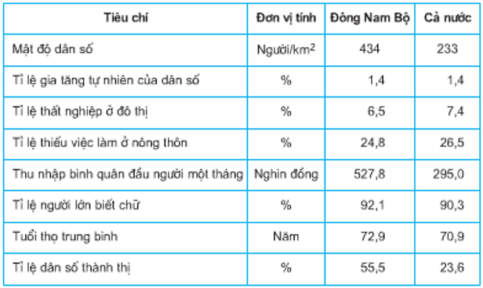
Tỉ lệ dân số thành thị ở Đông Nam Bộ đã vượt quá mức:
A. 50 % B. 40 % C. 30 % D. 10 %
Câu 7: Các di tích lịch sử, văn hóa ở Đông Nam Bộ là:
A. Bến Cảng Nhà Rồng, Địa đạo Củ Chi, Nhà Tù Côn Đảo.
B. Bến Cảng Nhà Rồng, Địa đạo Củ Chi, Thánh địa Mỹ Sơn.
C. Địa đạo Củ Chi, Nhà Tù Côn Đảo, Phố cổ Hội An.
D. Nhà Tù Côn Đảo, Phố cổ Hội An, Bến Cảng Nhà Rồng.
Câu 8: Cho bảng số liệu:MỘT SỐ TIÊU CHÍ PHÁT TRIỂN DÂN CƯ, XÃ HỘI Ở ĐÔNG NAM BỘ VÀ CẢ NƯỚC, NĂM 1999
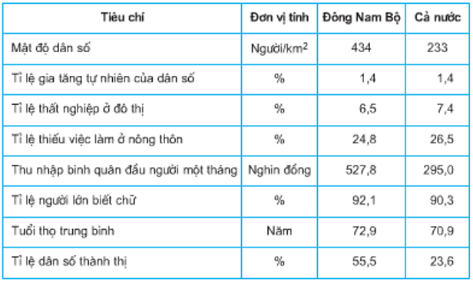
Chỉ số phát triển dân cư, xã hội ở Đông Nam Bộ thấp hơn trung bình cả nước là:
A. Tỉ lệ người lớn biết chữ B. Tỉ lệ dân số thành thị
C. Tỉ lệ thất nghiệp ở đô thị D. Tuổi thọ trung bình
Câu 9: Khoáng sản quan trọng nhất ở Đông Nam Bộ là:
A. Than B. Dầu khí C. Boxit D. Đồng
Câu 10: Thành phố có sức thu hút lao động nhất cả nước ở Đông Nam Bộ là:
A. Biên Hòa B. Thủ Dầu Một
C. TP. Hồ Chí Minh D. Bà Rịa – Vũng Tàu
II. BÀI TẬP TỰ LUẬN
Căn cứ vào bảng 31.3 (SGK trang 116). Vẽ biểu đồ cột chồng thể hiện dân số thành thị và nông thôn ở TP. Hồ Chí Minh qua các năm. Nhận xét.
Bảng dân số thành thị và nông thôn ở TP.HCM (nghìn người)
Vùng | 1995 | 2000 | 2002
Nông thôn | 1174,3 | 845,4 | 855,8
Thành thị | 3466,1 | 4380,7 | 4623,2

PHÒNG GD& ĐT HUYỆN GIA LÂM  TRƯỜNG THCS DƯƠNG QUANG | PHIẾU BÀI TẬP TỰ ÔN Ở NHÀ  MÔN : ĐỊA LÍ 9  Tuần 2( từ 10/2 16/2)

I. BÀI TẬP TRẮC NGHIỆM
Câu 1: Cho bảng số liệu:
CƠ CẤU KINH TẾ CỦA ĐÔNG NAM BỘ VÀ CẢ NƯỚC, NĂM 2002 (%)
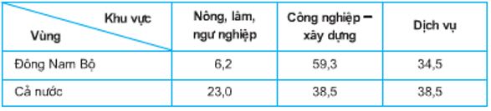
Trong cơ cấu GDP của Đông Nam Bộ, chiếm tỉ trọng lớn nhất là:
A. Nông, lâm, ngư nghiệp B. Dich vụ
C. Công nghiệp xây dựng D. Khai thác dầu khí
Câu 2: Các ngành công nghiệp hiện đại đã hình thành và phát triển ở Đông Nam Bộ là:
A. Dệt – may, da- giầy, gốm sứ. B. Dầu khí, phân bón, năng lượng.
C. Chế biến lương thực- thực phẩm, cơ khí. D. Dầu khí, điện tử, công nghệ cao.
Câu 3: Cây công nghiệp lâu năm được trồng nhiều nhất ở Đông Nam Bộ là:
A. Điều B. Cà phê C. Cao su D. Hồ tiêu
Câu 4:Vấn đề quan trọng hàng đầu trong việc đẩy mạnh thâm canh cây trồng ở Đông Nam Bộ
A. Thủy lợi B. Phân bón
C. Bảo vệ rừng đầu nguồn D. Phòng chống sâu bệnh
Câu 5: Tỷ lệ dầu thô khai thác ở Đông Nam Bộ so với cả nước chiếm:
A. 30 % B. 45 % C. 90 % D. 100 %
Câu 6: Năm 2002, GDP 3 vùng kinh tế trọng điểm của cả nước đạt 289 500 tỉ đồng, chiếm bao nhiêu % GDP của cả nước? (biết rằng năm 2002, GDP của cả nước là 534 375 tỉ đồng).
A. 54,17%. B. 184,58%. C. 541,7%. D. 5,41%.
Câu 7: Vấn đề bức xúc nhất hiện nay ở Đông Nam Bộ là:
A. Nghèo tài nguyên B. Dân đông C. Thu nhập thấp D. Ô nhiễm môi trường
Câu 8: Cây cao su được trồng nhiều nhất ở những tỉnh:
A. Đồng Nai, TP. Hồ Chí Minh, Bình Dương.
B. Bà Rịa – Vũng Tàu, Đồng Nai, Bình Dương.
C. Bình Dương, Bình Phước, Đồng Nai.
D. Đồng Nai, Bình Phước, Bà Rịa – Vũng Tàu.
Câu 9: Cho bảng số liệu:CƠ CẤU KINH TẾ CỦA ĐÔNG NAM BỘ VÀ CẢ NƯỚC, NĂM 2002 (%)
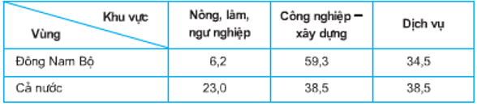
Trong cơ cấu kinh tế của vùng, ngành chiếm tỷ trọng nhỏ nhất là:
A. Nông – lâm – ngư nghiệp. B. Công nghiệp, xây dựng.
C. Dịch vụ. D. Không có ngành nào.
Câu 10: Ngành công nghiệp ở Đông Nam Bộ tập trung chủ yếu ở:
A. TP. Hồ Chí Minh, Biên Hòa, Bình Dương. B. TP. Hồ Chí Minh, Biên Hòa, Vũng Tàu.
C. TP. Hồ Chí Minh, Bình Dương, Đồng Nai. D. Biên Hòa, Vũng Tàu, Bình Dương.
II. BÀI TẬP TỰ LUẬN
Dựa vào bảng số liệu 32.2 ( trang 121 SGK) vẽ biểu đồ tròn thể hiện cơ cấu kinh tế của TP. Hồ Chí Minh và nêu nhận xét
Bảng cơ cấu kinh tế của TP.HCM năm 2002 (%)
Tổng số | Nông-lâm-ngư nghiệp | Công nghiệp- xây dựng | Dịch vụ
100 | 1,7 | 46,7 | 51,6

PHÒNG GD& ĐT HUYỆN GIA LÂM  TRƯỜNG THCS DƯƠNG QUANG | PHIẾU BÀI TẬP TỰ ÔN Ở NHÀ  MÔN : ĐỊA LÍ 9  Tuần 3( từ 17/2 23/2)

I. BÀI TẬP TRẮC NGHIỆM
Câu 1: Trung tâm du lịch lớn nhất của Đông Nam Bộ và cả nước là:
A. Vũng Tàu B. TP Hồ Chí Minh C. Đà Lạt D. Nha Trang
Câu 2: Đông Nam Bộ có thể phát triển nhanh không phải là nhờ:
A. Là trung tâm kinh tế phía Nam. B. Gần nhiều vùng giàu tiềm năng.
C. Gần trung tâm các nước Đông Nam Á. D. Nền nông nghiệp tiên tiến nhất.
Câu 3: Đầu mối giao thông vận tải hàng đầu của Đông Nam Bộ và cả nước là:
A. Vũng Tàu B. TP Hồ Chí Minh C. Đà Lạt D. Nha Trang
Câu 4: Mặt hàng không phải xuất khẩu hàng đầu của Đông Nam Bộ là:
A. Dầu thô B. Thực phẩm chế biến C. Than đá D. Hàng nông sản
Câu 5: Các thành phố tạo thành tam giác công nghiệp mạnh của vùng kinh tế trọng điểm phía Nam là:
A. TP. Hồ Chí Minh, Biên Hòa, Vũng Tàu. B. TP. Hồ Chí Minh, Thủ dầu Một, Vùng Tàu.
C. TP. Hồ Chí Minh, Biên Hòa, Bình Dương. D. TP. Hồ Chí Minh, Biên Hòa, Đồng Nai.
Câu 6: Các tỉnh thuộc vùng kinh tế trọng điểm phía Nam của Đông Nam Bộ là:
A. Tây Ninh B. Đồng Nai C. Bình Dương D. Long An
Câu 7: Tỉnh thuộc vùng kinh tế trọng điểm phía Nam nhưng không thuộc vùng Đông Nam Bộ là:
A. Đồng Nai B. Bình Phước C. Long An D. Bình Dương
Câu 8: Vùng kinh tế trọng điểm phía Nam có bao nhiêu tỉnh, thành phố?
A. 6 B. 7 C. 8 D. 9
Câu 9: Cho bảng số liệu:
MỘT SỐ CHỈ TIÊU CỦA VÙNG KINH TẾ TRỌNG ĐIỂM PHÍA NAM SO VỚI CẢ NƯỚC. NĂM 2002 (CẢ NƯỚC = 100%)
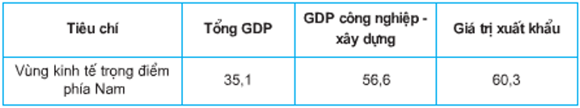
Giá trị xuất khẩu của vùng kinh tế trọng điểm phía Nam so với cả nước là:
A. Dưới 40% B. 40 - 50% C. 50 - 60% D. Trên 60%

II. BÀI TẬP TỰ LUẬN
Dựa vào bảng 33.4 (SGK trang 123), hãy vẽ biểu đồ thể hiện tỉ trọng diện tích, dân số, GDP của vùng kinh tế trọng điểm phía Nam so với ba vùng kinh tế trọng điểm của cả nước năm 2002 và rút ra nhận xét.
Bảng diện tích, dân số, GDP của vùng kinh tế trọng điểm phía Nam và ba vùng kinh tế trọng điểm của cả nước (2002)
 | Diện tích (nghìn km²) | Dân số  (triệu người) | GDP  (nghìn tỉ đồng)
Vùng kinh tế trọng điểm phía Nam | 28,0 | 12,3 | 188,1
Ba vùng kinh tế trọng điểm | 71,2 | 31,3 | 289,5

PHÒNG GD& ĐT HUYỆN GIA LÂM  TRƯỜNG THCS DƯƠNG QUANG | PHIẾU BÀI TẬP TỰ ÔN Ở NHÀ  MÔN : ĐỊA LÍ 9  Tuần 4( từ 24/2 29/2)

I. BÀI TẬP TRẮC NGHIỆM
Câu 1: Cho bàng sô liệu sau:
Diện tích và dân số vùng nước ta năm 2006
Vùng | Đồng bằng sông Hồng | Tây Nguyên | Đông Nam Bộ
Dân Số  (nghìn người) | 18208 | 4869 | 12068
Diện tích  (Km²) | 14863 | 54660 | 23608
Mật độ dân số theo thứ tự giảm dần là
A.Đồng bằng sông Hồng,Đông Nam Bộ, Tây Nguyên
B. Đông Nam Bộ ,Đồng bằng sông Hồng, Tây Nguyên
C. Đông Nam Bộ, Tây Nguyên, Đồng bằng sông Hồng
D. Đồng bằng sông Hồng, Tây Nguyên, Đông Nam Bộ
Câu 2. Cho bảng số liệu sau
TỔNG SẢN PHẨM TRONG NƯỚC THEO GIÁ THỰC TẾ PHÂN THEO KHU VỰC KINH TẾ
Đơn vị: Tỷđồng

Năm | Tổng số | Nông – lâm - thủy  sản | Công nghiệp – xây  dựng | Dịch vụ
2000 | 441646 | 108356 | 162220 | 171070
2003 | 613443 | 138285 | 242126 | 233032
2007 | 1246769 | 232586 | 480151 | 534032
2011 | 2779880 | 558185 | 1053546 | 1168149
(Nguồn: Niên giám Thống kê Việt Nam 2012, Nhà xuất bản Thống kê,2013)
Từ bảng số liệu trên, hãy cho biết nhận xét nào sau đây không đúng?
    - Tổng sản phẩm trong nước theo giá thực tế phân theo khu vực kinh tế đềutăng.
    - Giá trị sản phẩn dịch vụ tăng chậm hơn giá trị sản phẩm công nghiệp – xâydựng.
    - Giá trị sản phẩm dịch vụ tăng nhanh hơn giá trị sản phẩm công nghiệp – xâydựng.
    - Giá trị sản phẩm nông – lâm – thủy sản tăng chậm nhất trong ba khuvực.
Câu 3:Cho bảng số liệu: Tổng sản phẩm trong nước( GDP) phân theo khu vực kinh tế của nước ta giai đoạn 2000 - 2010 ( Đơn vị: tỷ đồng)
Năm | 2000 | 2010
Nông- lâm- thủy sản | 108 356 | 407 647
Công nghiệp- xây dựng | 162 220 | 814 065
Dịch vụ | 171 070 | 759 202
Tổng số | - 6 | 1980 914
Biểu đồ thích hợp nhất thể hiện sự thay đổi cơ cấu GDP theo khu vực kinh tế nước ta năm 2000 và năm 2010:
A. Cột chồng B.Tròn C. MiềN D. Đường biểu diễn.

Câu 4: Biểu đồ dưới đây thể hiện nội dung nào?
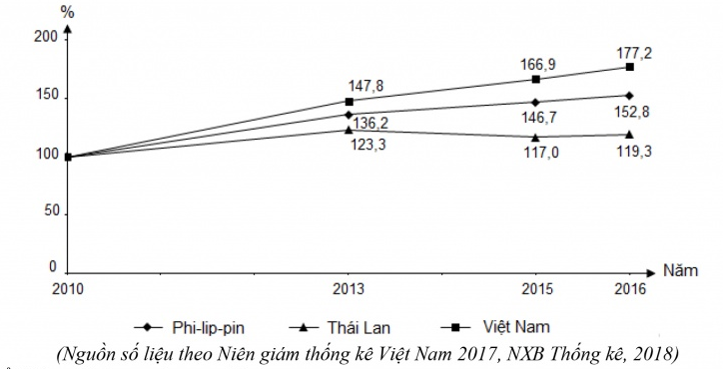
A.Tốc độ tăng Trưởng kinh tế của các quốc gia
B.Quy mô nền kinh tế của các quốc gia
C.Tình hình phát triển kinh tế của các quốc gia
D.Cơ cấu các ngành kinh tế của các quốc gia
Câu 5:Đặc điểm nào đúng với nguồn lao động nước ta
A.Dồi dào, tăng nhanh B .Tăng Chậm
C.Hầu như không tăng D. Dồi dào, tăng chậm
Câu 6 .Vùng kinh tế trọng điểm miền trung gồm:
A. 4 tỉnh thành B. 5 tỉnh thành C. 6 tỉnh thành D. 7 tỉnh thành.

II. BÀI TẬP TỰ LUẬN
Cho bảng số liệu sau: Bảng 16.1. Cơ cấu GDP của nước ta, thời kì 1991 - 2002 (%)
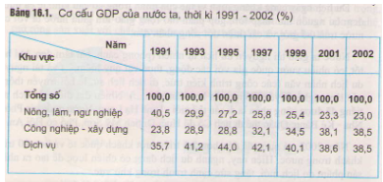
a) Hãy vẽ biểu đồ miền thể hiện cơ cấu GDP của nước ta, thời kì 1991 - 2002.
b) Hãy nhận xét biểu đồ bằng cách trả lời các câu hỏi sau :
- Sự giảm mạnh tỉ trọng của nông, lâm, ngư nghiệp từ 40,5% xuống còn 23,0% nói lên điều gì ?
- Tỉ trọng của khu vực kinh tế nào tăng nhanh ? Thực tế này phản ánh điều gì ?

